Terceiro encontro
Área de figuras geométricas
Quadrado de lado n possuí área igual à n².
Retângulo de base n e altura m possui área igual à mn.
Isso com m e n inteiros. E se m e n não forem inteiros?
Por exemplo, na figura a seguir vemos que juntando 4 quadradinhos de lado 1/2 obtemos um quadrado de lado 1 (nossa unidade de área). Isto significa que a área do quadradinho de lado 1/ 2 é igual a 1/ 4 da área do quadrado de lado 1. Como o quadrado de lado 1 tem área igual a 1, concluímos que a área do quadrado de lado 1 /2 é igual a 1/ 4 = (1 /2 )² .
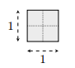
Vejamos, agora, como podemos determinar a área do quadrado de lado 3 /2 = 1, 5. Na figura a seguir, vemos que juntando 4 quadradinhos de lado 1, 5 obtemos um quadrado de lado 3. Isto nos diz que a área do quadrado de lado 1, 5 é igual a 1/ 4 da área do quadrado de lado 3. Como o quadrado de lado 3 tem área igual a 3² = 9, concluímos que o quadrado de lado 1, 5 tem área igual a 1 /4 × 9 = 9/ 4 = ( 3/ 2 )² .
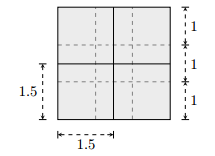
Vídeo aulas indicados:
https://www.youtube.com/watch?v=eLhcY0BrhMw

Área do triângulo Retângulo
Um triângulo retângulo de base b e de altura h é a metade de um retângulo de base b e de altura h. Como a área de um retângulo é igual ao produto da base pela altura, segue que a área de um triângulo retângulo é igual a metade da base vezes a altura, ou seja, a área do triângulo retângulo de base b e altura h é dada pela expressão bh/ 2 .
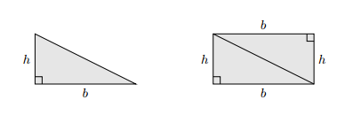
Área de um triângulo qualquer
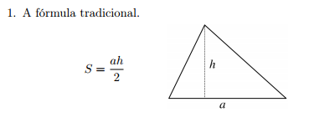
Propriedades importantes:
Propriedade 1: A área de um triângulo não se altera quando sua base permanece fixa e o terceiro vértice percorre uma reta paralela à base.
Propriedade 2: Em um triângulo, uma mediana divide sua área em partes iguais.
Propriedade 3: Se dois triângulos têm mesma altura, então a razão entre suas áreas é igual à razão entre suas bases. A afirmação acima tem comprovação imediata a partir da fórmula que calcula a área do triângulo.
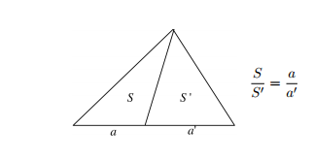
Exercícios:
Questão 15 da Prova Nível 2 - 1ª fase, da OBMEP do ano de 2012, Enunciado/Solução disponível em http://www.obmep.org.br/provas.htm
Questão 18 da Prova Nível 2 - 1ª fase, da OBMEP do ano de 2009, Enunciado/Solução disponível em http://www.obmep.org.br/provas.htm.
Problema discutido na videoaula Geometria - Aula 57 - Um problema sobre áreas em um trapézio
